ФЕДЕРАЛЬНОЕ ГОСУДАРСТВЕННОЕ АВТОНОМНОЕ ОБРАЗОВАТЕЛЬНОЕ
УЧРЕЖДЕНИЕ ВЫСШЕГО ОБРАЗОВАНИЯ
«НАЦИОНАЛЬНЫЙ ИССЛЕДОВАТЕЛЬСКИЙ УНИВЕРСИТЕТ
«ВЫСШАЯ ШКОЛА ЭКОНОМИКИ»»
Московский институт электроники и математики им. А. Н. Тихонова
ОТЧЁТ
о выполнении практического задания по дисциплине
«Проектирование информационно-управляющих систем»
ЭТАП 1. МОДЕЛЬ ПРОЦЕССОВ И ТРЕБОВАНИЯ
(краткая версия)
Вариант 12. Создание автоматизированной системы обработки
обращений в службу технической поддержки (СТП)
Исполнители:
студенты группы МПМИИ251
Е. Пузырёва, М. Корнева,
В. Веселовский
Преподаватели:
А. В. Белов, П. Н. Аскольский
Москва 2026
СПИСОК ИСПОЛНИТЕЛЕЙ
Исполнитель,  группа МПМИИ251 | ______________  подпись, дата | Е. Пузырёва  (введение, раздел 1, подразделы 2.1–2.3)
Исполнитель,  группа МПМИИ251 | ______________  подпись, дата | М. Корнева  (подразделы 2.4, 2.5, 3.1, 3.3)
Исполнитель,  группа МПМИИ251 | ______________  подпись, дата | В. Веселовский  (подразделы 3.2, 3.4, 3.5, раздел 4, заключение)
РЕФЕРАТ
Отчёт 20 с., 2 рис., 11 табл., 8 источн.
ИНФОРМАЦИОННО-УПРАВЛЯЮЩАЯ СИСТЕМА, СЛУЖБА ТЕХНИЧЕСКОЙ ПОДДЕРЖКИ, SLA, BPMN, EARS, SPEC-DRIVEN DEVELOPMENT, SPEC KIT, ИИ-АССИСТЕНТ, ТРАССИРУЕМОСТЬ ТРЕБОВАНИЙ
Объект проектирования — процесс обработки обращений клиентов в службу технической поддержки (СТП) компании-разработчика программного обеспечения.
Цель работы — построить модель автоматизируемого процесса и сформулировать требования к информационно-управляющей системе (ИУС) СТП.
В работе выделены 23 бизнес-правила кейса и 12 допущений, построены модель процесса в нотации BPMN 2.0 и диаграмма вариантов использования UML, сформулированы 33 функциональных и 15 нефункциональных требований, 11 показателей эффективности, 15 требований в нотации EARS с критериями приёмки, 12 требований к ИИ-ассистенту и 7 принципов конституции проекта. Спецификация прошла цикл Specify → Plan → Tasks в GitHub Spec Kit с проверкой человеком на каждом шаге; построена матрица трассируемости требований.
Настоящий отчёт — краткая версия. Полные перечни требований, спецификация, план, задачи и журнал работы приведены в полной версии отчёта и в репозитории проекта https://github.com/plisssa/ius-stp.
СОДЕРЖАНИЕ
ВВЕДЕНИЕ 5
1 Анализ процесса и модель 6
1.1 Объект автоматизации и бизнес-правила 6
1.2 Проблемы текущего процесса и допущения 7
1.3 Выбор нотации и программы моделирования 8
1.4 Модель процесса 10
1.5 Диаграмма вариантов использования 10
2 Требования к ИУС 11
2.1 Функциональные требования 11
2.2 Показатели эффективности 11
2.3 Нефункциональные требования 12
2.4 Требования в нотации EARS 12
2.5 Требования к ИИ-ассистенту 14
3 Конституция и SDD-цикл 15
3.1 Конституция проекта 15
3.2 Порядок цикла и журнал 15
3.3 Спецификация 16
3.4 План 16
3.5 Задачи 17
4 Матрица трассируемости 18
ЗАКЛЮЧЕНИЕ 19
СПИСОК ИСПОЛЬЗОВАННЫХ ИСТОЧНИКОВ 20

ВВЕДЕНИЕ
Исполнитель: Е. Пузырёва
В службе технической поддержки, описанной в варианте 12 [1], исполнителей назначают вручную, сроки первого ответа и отчётность контролируются вручную, а при нехватке инженеров решение принимает руководитель на основе неформализованных знаний. Цель этапа 1 практического задания [2] — построить модель этого процесса и сформулировать требования к автоматизирующей его ИУС.
Классическая часть работы (модель процесса, функциональные и нефункциональные требования, показатели эффективности) дополнена современным контуром проектирования [3]: ключевые требования записаны в нотации EARS, принципы проекта — в конституции, а спецификация прошла цикл Specify → Plan → Tasks в инструменте GitHub Spec Kit [4]. Содержание предметной области кейса не изменялось: всё, чего нет в тексте кейса, оформлено как допущение.
Задачи работы:
- проанализировать процесс, выделить бизнес-правила, проблемы и допущения;
- выбрать нотацию и программу моделирования, построить модель процесса;
- сформулировать требования к системе, в том числе в нотации EARS и к ИИ-ассистенту;
- сформулировать конституцию проекта и выполнить цикл Specify → Plan → Tasks;
- построить матрицу трассируемости требований.
Работа выполнена тремя исполнителями. Кто какие разделы подготовил, указано в списке исполнителей и под заголовком каждого раздела.

1 Анализ процесса и модель
Исполнитель: Е. Пузырёва

1.1 Объект автоматизации и бизнес-правила
Объект автоматизации — обработка обращения от его поступления через веб-портал до закрытия заявки. Участники процесса: клиент, инженер ТП, более опытный инженер, руководитель подразделения тп, иус стп, ИИ-ассистент. Внешние системы — корпоративная почта, корпоративный чат Slack и серверы клиентов с расширенной поддержкой.
Из текста кейса выделены 23 бизнес-правила; каждое получило номер BR-xx, на который ссылаются требования и элементы модели. Ключевые правила приведены в таблице 1.
Таблица 1 – Ключевые бизнес-правила процесса
ID | Правило
BR-01 | Клиенты взаимодействуют с поддержкой через веб-портал; регистрация начинается по кнопке «Send»
BR-07 | Время первого ответа задаётся SLA между организацией-клиентом и СТП и зависит от приоритета
BR-08 | При регистрации стартует таймер оставшегося времени до первого ответа
BR-10 | Таймер истёк → письмо о несоблюдении SLA всем инженерам и руководителю подразделения
BR-11 | За час до истечения → предупреждающие оповещения на e-mail о возможном нарушении
BR-13 | Заявку берёт свободный инженер (не обрабатывающий заявки в данный момент). Если свободных нет — руководитель пересматривает приоритеты и назначает инженера по занятости, компетентности и истории работы с клиентом
BR-19 | Нет реакции клиента 3 рабочих дня с момента ответа инженера → можно закрыть по причине отсутствия ответа
BR-20 | Клиент может возобновить заявку в течение 2 недель после закрытия
BR-21 | Решение не помогло → заявка возвращается инженеру на повторную диагностику

Заявка проходит статусы Waiting for support → Waiting for customer → Closed; закрытая заявка может быть возобновлена клиентом в течение двух недель. Названия статусов взяты из кейса без изменений.

1.2 Проблемы текущего процесса и допущения
Таблица 2 – Проблемы текущего процесса
ID | Проблема | Следствие
P-01 | Назначение исполнителя не автоматизировано: заявку берёт тот, кто первым заметил | Задержка первого ответа, риск нарушения SLA в пиковые часы
P-02 | При нехватке свободных инженеров решение принимает руководитель по неформализованным знаниям: занятость, компетенции, история с клиентом | Узкое место — руководитель; решения не воспроизводимы
P-03 | Каждое событие уходит отдельным письмом и в Slack | Высокий шум оповещений; предупреждения SLA тонут в общем потоке
P-04 | Приоритет и инсталляцию указывает клиент, инженер перепроверяет каждую заявку вручную | Трудозатраты; спорный приоритет влияет на SLA
P-05 | Эскалация — ручная смена исполнителя, в кейсе нет фиксации причины | Нет статистики по пробелам в компетенциях
P-06 | Отчётность не автоматизирована (её требуется создать) | Нет данных для KPI процесса

В целевом состоянии система выполняет всё, что в кейсе описано как правило: нумерацию заявок, статусы, контроль сроков, уведомления и отчёты. ИИ-ассистент встраивается только в шаги, где нужен анализ текста, и лишь предлагает решения — тип обращения, оценку приоритета, исполнителя и черновик ответа; применяет их инженер.
Сведения, которых нет в кейсе, оформлены как 12 допущений ASM-01…ASM-12: уровни приоритета и нормативы времени первого ответа (в тестовых данных — 1, 4, 8 и 24 рабочих часа), уровни инженеров, производственный календарь и другие. Три допущения решены при утверждении спецификации: после ES-9999 нумерация продолжается пятью и более цифрами; тип часов SLA (рабочие или календарные) задаёт договор организации; в отчёт о неудовлетворённых заявках входят сотрудники клиентов, у которых есть заявки, не закрытые с причиной «решено».

1.3 Выбор нотации и программы моделирования
Процесс построен на сроках: таймер первого ответа, предупреждение за час, три рабочих дня ожидания клиента, две недели на возобновление. Поэтому главный критерий выбора нотации — умение выражать время и события. Сравнивались четыре нотации (таблица 3).
Таблица 3 – Сравнение нотаций моделирования
Критерий | BPMN 2.0 | eEPC (ARIS) | IDEF0 | UML Activity
Таймеры (SLA, 3 дня, 2 недели) | + timer events, в том числе граничные | ± только текстом в событии | – нет времени | + accept time event
Несколько участников | + пулы и дорожки | + орг. единицы у функций | ± механизмы | + дорожки
Ветвление «что наступит раньше» | + event-based gateway | – | – | ± через interruptible region
Сообщения и сигналы | + | – | – | +
Понятность бизнес-заказчику | + | + | ± | ± ближе к разработчикам
Стандарт и обмен моделями | + ISO/IEC 19510, XML | ± проприетарный ARIS | + IEEE 1320.1 | + ISO/IEC 19505, XMI
Обработка программами (нужна для SDD) | + текстовый XML | – | – | ± XMI громоздкий
Обозначения: «+» — поддерживается, «±» — частично, «–» — не поддерживается.

Выбрана нотация BPMN 2.0 [5]: только в ней правила о сроках выражаются стандартными элементами — таймерами и шлюзом «что наступит раньше». Программа — Camunda Modeler: модель хранится в текстовом формате стандарта BPMN, её удобно хранить в git вместе со спецификацией; программа бесплатна и работает на macOS. Построенная модель приведена на рисунке 1, её описание — в подразделе 1.4; модель дополнена диаграммой вариантов использования UML (подраздел 1.5).

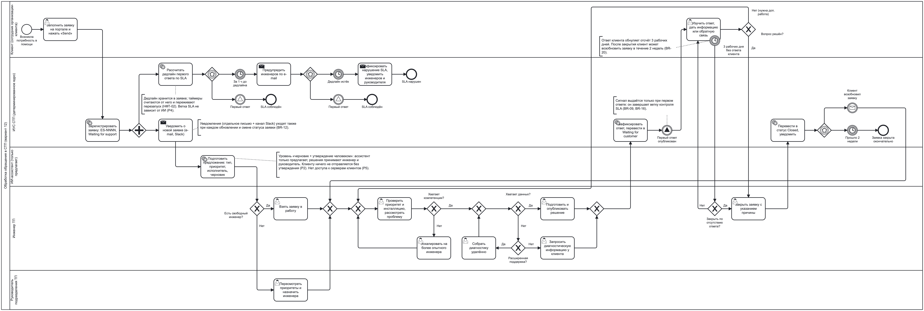
Рисунок 1 – Модель процесса обработки обращения в BPMN 2.0 (файл models/stp-process.bpmn)

1.4 Модель процесса
Модель (рисунок 1) содержит пять дорожек — клиент, ИУС СТП, ИИ-ассистент, инженер ТП и руководитель, — 45 элементов и 51 поток управления. После регистрации заявки параллельно работают две ветки: контроль срока первого ответа (предупреждение за час до срока, фиксация нарушения) и обработка заявки инженером (назначение, проверка, диагностика, эскалация, ответ). Первый ответ инженера останавливает контроль срока. Ожидание клиента ограничено тремя рабочими днями, после чего инженер решает, закрывать ли заявку; закрытую заявку можно возобновить в течение двух недель.

1.5 Диаграмма вариантов использования
Диаграмма вариантов использования UML (рисунок 2) показывает, какие функции системы использует каждый участник: 19 вариантов использования, 5 участников (клиент, инженер, руководитель, администратор, таймер SLA) и 3 внешние системы. Каждый вариант использования связан с требованиями спецификации.
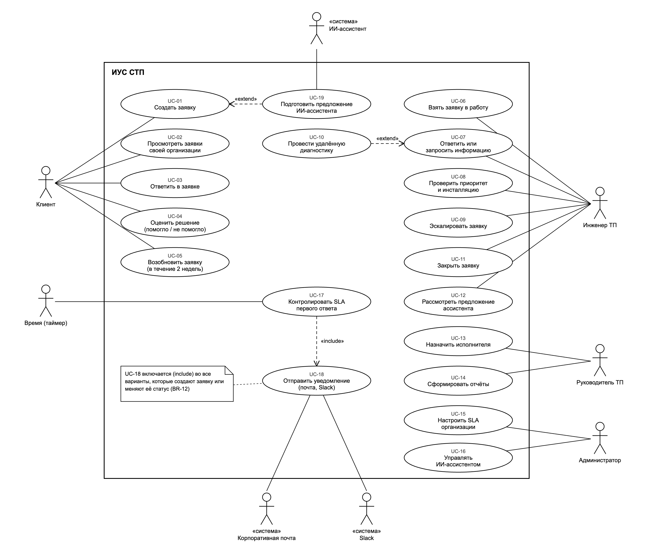
Рисунок 2 – Диаграмма вариантов использования ИУС СТП (UML)

2 Требования к ИУС

2.1 Функциональные требования
Исполнитель подразделов 2.1–2.3: Е. Пузырёва
Функциональные требования выведены из модели процесса: у каждого указаны основание — бизнес-правило или допущение — и элемент модели, где оно выполняется. Всего 33 требования в семи группах (таблица 4).
Таблица 4 – Группы функциональных требований
Группа | ID | Кол-во | Пример требования
Портал клиента | ФТ-01…06 | 6 | Вход клиента на портал по учётной записи;
Рабочее место инженера и руководителя | ФТ-07…16 | 10 | Очередь заявок с фильтрами (статус, приоритет, организация, исполнитель) и отображением времени, оставшегося до дедлайна SLA
Контроль SLA | ФТ-17…21 | 5 | Справочник SLA: организация × приоритет → норматив времени первого ответа;
Уведомления | ФТ-22…23 | 2 | Уведомление на корпоративную почту отдельным письмом с деталями при создании, обновлении и смене статуса заявки
Справочники | ФТ-24…26 | 3 | Организации-клиенты: вид поддержки (стандартная / расширенная), нормативы SLA, сотрудники-клиенты
Отчётность | ФТ-27…29 | 3 | Отчёт: количество заявок за период в разрезе типов обращений
Журнал и ИИ-ассистент | ФТ-30…33 | 4 | Неизменяемая история изменений заявки: статус, исполнитель, приоритет, инсталляция, кто и когда

2.2 Показатели эффективности
Базовые значения показателей в кейсе не приведены и будут измерены после запуска системы; целевые значения предложены для согласования (таблица 5).
Таблица 5 – Ключевые показатели эффективности процесса
ID | Показатель | Цель
KPI-01 | Соблюдение SLA первого ответа | ≥ 95 %
KPI-02 | Время первого ответа | ≤ 50 % норматива (медиана)
KPI-03 | Время назначения исполнителя | снижение на 30 % к базе
KPI-04 | Время решения | измеряется, без цели (SLA на решение в кейсе нет)
KPI-05 | Доля эскалаций | контроль тренда
KPI-06 | Доля возобновлённых заявок | ≤ 5 %
KPI-07 | Доля возвратов на повторную диагностику | ≤ 15 %
KPI-08 | Закрытие по отсутствию ответа | контроль тренда
KPI-09 | Качество входных данных | контроль тренда
KPI-10 | Загрузка инженеров | разброс ≤ 2×
KPI-11 | Неудовлетворённые обращения | снижение к базе

2.3 Нефункциональные требования
15 нефункциональных требований сгруппированы по характеристикам качества ISO/IEC 25010: надёжность, производительность, защищённость, совместимость, удобство использования, сопровождаемость и безопасность. Класс критичности системы — business operational [6]: доступность не ниже 99,5 % в месяц, восстановление после сбоя не дольше 2 часов, потеря данных не больше 1 часа. Час выбран потому, что по каждой заявке уходят письмо и сообщение в Slack, по которым заявки восстанавливаются, а самый короткий норматив ответа — тоже час. Другие ключевые значения: регистрация заявки не дольше 2 с, уведомление не позднее 1 мин после события, расчёт на 500 заявок в сутки, хранение персональных данных в России.

2.4 Требования в нотации EARS
Исполнитель подразделов 2.4–2.5: М. Корнева
Нотация EARS [7] задаёт пять шаблонов, которые не дают записать требование двусмысленно: «Система должна…» (постоянное), «Когда…» (событие), «Пока…» (состояние), «Там, где…» (дополнительная возможность) и «Если…, то…» (нежелательная ситуация). Пятнадцать ключевых требований записаны по этим шаблонам, все пять шаблонов использованы (таблица 6).
Таблица 6 – Требования в нотации EARS
ID | Шаблон | Содержание | Основание
EARS-01 | Ubiquitous | Идентификатор заявки | BR-02, ФТ-03
EARS-02 |  | Регистрация | BR-01, BR-03, BR-04, ФТ-03
EARS-03 |  | Дедлайн первого ответа | BR-07, BR-08, ФТ-17, ФТ-18, НФТ-02
EARS-04 |  | Предупреждение за час | BR-11, ФТ-19
EARS-05 | Unwanted behaviour | Нарушение SLA | BR-10, ФТ-20
EARS-06 |  | Первый ответ | BR-05, BR-09, BR-16, BR-18, ФТ-08, ФТ-21
EARS-07 |  | Уведомления | BR-12, ФТ-22, ФТ-23, НФТ-04
EARS-08 | Ubiquitous | Ручное назначение | BR-06, BR-13, ФТ-09, ФТ-30
EARS-09 |  | Эскалация | BR-15, ФТ-13
EARS-10 |  | Закрытие при отсутствии ответа | BR-19, ФТ-15, НФТ-14
EARS-11 |  | Возобновление | BR-20, ФТ-06
EARS-12 |  | Решение не помогло | BR-21, ФТ-05
EARS-13 | Optional | Расширенная поддержка | BR-17, ФТ-14
EARS-14 |  | Предложение ИИ-ассистента | ФТ-31, ФТ-32, ИИ-01…ИИ-04
EARS-15 | Unwanted behaviour | Деградация ИИ | ИИ-08, НФТ-02, принцип P4

У каждого требования есть критерий приёмки в форме «Дано — Когда — Тогда». Пример — EARS-04: «Когда до срока первого ответа остаётся 1 час, а ответа нет, система должна отправить инженерам предупреждение о возможном нарушении SLA». Приёмка: заявка со сроком 14:00, к 13:00 ответа нет — в 13:00 ± 1 мин каждому инженеру уходит одно письмо с номером заявки и оставшимся временем; если ответ дан в 12:50, письмо не отправляется.

2.5 Требования к ИИ-ассистенту
ИИ-ассистент инженера работает на уровне «агент-ассистент: черновик и утверждение человеком» [3]. Он предлагает тип обращения, оценку приоритета, исполнителя и черновик первого ответа; применяет предложение только инженер. Ассистенту запрещено писать клиенту, менять и закрывать заявки, обращаться к серверам клиентов; к данным он обращается только через разрешённые инструменты по протоколу MCP [8]. Всего 12 требований (ИИ-01…ИИ-12) по точности, объяснимости, полномочиям, поведению при сбое, данным и мониторингу; ключевые — в таблице 7.
Таблица 7 – Ключевые требования к ИИ-ассистенту
ID | Требование
ИИ-01 | А1: классификация типа обращения. Accuracy ≥ 85 %, macro-F1 ≥ 0,80. Отложенная размеченная выборка ≥ 200 заявок
ИИ-03 | А3: рекомендация исполнителя. Сначала детерминированный фильтр (компетенция по продукту, нужный уровень), затем ранжирование. Доля принятых рекомендаций ≥ 60 %; 0 рекомендаций инженера без нужной компетенции. Журнал решений; автотест фильтра
ИИ-07 | Текст заявки, переписка и вложения — недоверенные данные. Инструкции в них не исполняются (защита от prompt injection). Приёмка: набор ≥ 20 сценариев внедрения инструкций, 0 успешных попыток выйти за allow-list или раскрыть данные другой организации
ИИ-08 | Переход на детерминированную логику: если модель недоступна, ответ дольше 60 с или уверенность ниже порога (предл. 0,6), предложение не показывается. Заявка обрабатывается по процессу кейса без ассистента (BR-13: свободный инженер / назначение руководителем). SLA-контур, уведомления и статусы от ИИ не зависят. У администратора есть выключатель ассистента целиком и по отдельным функциям А1–А4
ИИ-10 | Еженедельно считаются: доля принятых предложений по А1–А4, accuracy А1 на выборочно размеченных заявках, распределение типов и продуктов (дрейф), задержка, стоимость обработки одной заявки. Если доля принятых предложений по функции падает ниже порога две недели подряд, функция автоматически отключается до разбора (переход по ИИ-08)

3 Конституция и SDD-цикл

3.1 Конституция проекта
Исполнитель: М. Корнева
Конституция — документ с принципами, обязательными для спецификации, плана и задач (файл .specify/memory/constitution.md, версия 1.0.2). Для каждого принципа указано, как проверить его соблюдение (таблица 8).
Таблица 8 – Принципы конституции проекта
ID | Принцип | Проверка
P1 | Спецификация — единый источник истины | У каждой задачи есть ссылка на требование
P2 | Модель предлагает, ядро системы исполняет, человек утверждает | Для каждого действия ассистента указаны полномочия и точка утверждения
P3 | Предметная область кейса не меняется | Каждое правило ссылается на BR или ASM
P4 | Контроль сроков не зависит от ИИ; при сбое ассистента система работает без него | Компонент контроля сроков не зависит от ассистента; есть тест отключения
P5 | Ассистенту не доверяют по умолчанию | Перечень инструментов с правами; тесты на внедрение инструкций
P6 | Наблюдаемость и аудит | Журнал вызовов инструментов и метрики качества ассистента
P7 | Проверяемость и трассируемость | В матрице нет требований без элемента процесса и компонента

3.2 Порядок цикла и журнал
Исполнитель: В. Веселовский
Спецификация прошла цикл Specify → Plan → Tasks в GitHub Spec Kit [4]. Каждый шаг выполнял ИИ-агент по шаблонам Spec Kit, а к следующему шагу переходили только после проверки результата человеком (таблица 9).
Таблица 9 – Точки проверки этапа 1
Точка | Что проверяется | Кто проверяет
G0 | Выбор варианта 12 | Исполнители, преподаватель
G1 | Анализ процесса, модель BPMN, диаграмма UML | Исполнители
G2 | Требования, KPI, EARS, требования к ИИ, конституция | Исполнители
G3 | Спецификация (Specify) | Исполнители
G4 | План (Plan) | Исполнители
G5 | Задачи (Tasks) и матрица трассируемости | Исполнители
G6 | Рецензия спецификации | Преподаватель

Каждое изменение, внесённое ИИ-агентом, записано в журнал (journal/1-sdd-cycle/agent-log.md, 19 записей) с указанием файлов и точки проверки, на которой оно принято. Решения принимал человек: например, допустимая потеря данных изменена с 5 минут на 1 час (запись 12), а ошибка агента в первой версии модели — обязательное закрытие заявки при молчании клиента вместо возможности закрыть — исправлена при проверке (запись 7).

3.3 Спецификация
Исполнитель: М. Корнева
Спецификация (spec.md) описывает систему глазами пользователей, без технологий: 6 пользовательских историй с приоритетами — от регистрации заявки (US1) и контроля сроков (US2) до отчётов (US5) и ИИ-ассистента (US6), — 27 требований FR со ссылками на бизнес-правила и требования раздела 2, 9 измеримых критериев успеха, пограничные случаи и допущения. Вопросы, оставшиеся после первого шага, решены (подраздел 1.2); спецификация проверена и утверждена (точка G3).

3.4 План
Исполнитель подразделов 3.4–3.5: В. Веселовский
План (plan.md) описывает систему на уровне компонентов — портал, рабочее место, заявки, контроль сроков, уведомления, отчёты, история, ИИ-ассистент и серверы его инструментов — и требований к их реализации. Технологии (язык, СУБД, интерфейс) в плане не выбираются: по заданию это программно-техническая архитектура этапа 2, для неё записаны условия выбора. ИИ-ассистент отделён от ядра, чтобы его сбой не затрагивал систему. В плане 14 решений с обоснованием и отвергнутыми вариантами (research.md), перечень инструментов ассистента с правами доступа и 16 сценариев проверки (quickstart.md); модель данных и описания интерфейсов оставлены для этапа 2. Проверка на соответствие конституции нарушений не выявила.

3.5 Задачи
Задачи (tasks.md) сгруппированы по пользовательским историям, чтобы каждую можно было сделать и проверить отдельно: всего 86 задач, 52 из них можно выполнять параллельно (таблица 10). Минимальный продукт — истории US1 и US2.
Таблица 10 – Фазы задач
Фаза | Задач | Параллельно
1. Подготовка проекта | 4 | 2
2. Общая основа (блокирующие задачи) | 14 | 6
3. US1. Клиент создаёт заявку, поддержка узнаёт о ней (P1) | 11 | 8
4. US2. Система контролирует SLA первого ответа (P2) | 13 | 7
5. US3. Инженер и руководитель обрабатывают заявку (P3) | 10 | 7
6. US4. Ожидание клиента, закрытие и возобновление (P4) | 8 | 4
7. US5. Отчётность для руководителя (P5) | 6 | 3
8. US6. ИИ-ассистент предлагает, инженер утверждает (P6) | 15 | 12
9. Доработки и сквозные задачи | 5 | 3

4 Матрица трассируемости
Исполнитель: В. Веселовский
Каждое требование EARS связано с правилом кейса, элементом модели, компонентом, требованием спецификации и задачами (таблица 11); все 23 правила кейса и все 27 требований спецификации покрыты.
Таблица 11 – Матрица трассируемости требований
EARS | Правило | Элемент модели | Компонент | FR | Задачи
EARS-01 | BR-02 | T_Register | C-TICKET | FR-002 | T022, T023
EARS-02 | BR-01, BR-03, BR-04 | T_Submit, T_Register | C-PORTAL, C-TICKET | FR-001, FR-003, FR-004 | T019–T021, T024–T026
EARS-03 | BR-07, BR-08 | T_StartSLA | C-SLA, C-REF | FR-005–FR-007 | T030, T034–T036, T042
EARS-04 | BR-11 | ICE_Warn, T_Warn | C-SLA, C-NOTIFY | FR-008 | T031, T037, T040
EARS-05 | BR-10 | ICE_Breach, T_Breach, EE_Breach | C-SLA, C-NOTIFY, C-AUDIT | FR-009 | T031, T032, T037, T040
EARS-06 | BR-05, BR-09, BR-16, BR-18 | T_RecordResponse, ITE_FirstResp, ICE_FirstResp1/2 | C-TICKET, C-SLA, C-BUS | FR-010 | T033, T038, T039
EARS-07 | BR-12 | T_Notify | C-NOTIFY, C-BUS | FR-011 | T020, T027–T029
EARS-08 | BR-06, BR-13 | T_HeadAssign | C-DESK, C-TICKET, C-AUDIT | FR-012, FR-013 | T044, T046, T050–T052
EARS-09 | BR-15 | T_Escalate | C-DESK, C-TICKET, C-REF | FR-015 | T044, T047, T051
EARS-10 | BR-19 | BT_3days, GW_CloseNoReply, T_CloseDecision | C-TICKET, C-SLA | FR-018 | T053, T058
EARS-11 | BR-20 | EBG_Reopen, ICE_Reopen, ICE_2weeks | C-PORTAL, C-TICKET | FR-020 | T054, T057, T059, T060
EARS-12 | BR-21 | T_ClientReview, GW_Solved | C-PORTAL, C-TICKET | FR-017 | T055, T057, T059
EARS-13 | BR-17 | GW_Extended, T_RemoteDiag | C-DESK, C-REF | FR-016 | T045, T049
EARS-14 | целевой процесс (1.7) | T_AIProposal | C-AGENT, MCP-TICKETS, MCP-KB, MCP-STAFF, C-DESK | FR-023, FR-024, FR-027 | T068, T070–T079
EARS-15 | целевой процесс (1.7) | T_AIProposal (деградация) | C-AGENT, C-TICKET, C-SLA | FR-026 | T068, T077, T080

ЗАКЛЮЧЕНИЕ
Исполнитель: В. Веселовский
На этапе 1 получены все результаты, предусмотренные заданием:
- модель процесса в BPMN 2.0 в Camunda Modeler, диаграмма вариантов использования UML и обоснование выбора нотации и программы;
- 33 функциональных и 15 нефункциональных требований, 11 показателей эффективности;
- 15 требований в нотации EARS с критериями приёмки и 12 требований к ИИ-ассистенту;
- конституция проекта из 7 принципов;
- спецификация, план и задачи, прошедшие цикл Spec Kit с проверкой человеком, и журнал работы;
- матрица трассируемости от требований до задач.
Предметная область кейса сохранена: ИИ-ассистент только предлагает решения, а его отказ не влияет на контроль сроков. На согласование с преподавателем вынесены использование BPMN вместо ARIS (модель дополнена диаграммой UML) и условные нормативы времени первого ответа.

СПИСОК ИСПОЛЬЗОВАННЫХ ИСТОЧНИКОВ
- Варианты кейсов для выполнения практического задания по дисциплине «Проектирование информационно-управляющих систем». – Москва : МИЭМ НИУ ВШЭ, 2026. – 30 с. – Текст : электронный.
- Описание практического задания по дисциплине «Проектирование информационно-управляющих систем». – Москва : МИЭМ НИУ ВШЭ, 2026. – Текст : электронный.
- Аскольский, П. Н. Проектирование информационно-управляющих систем. Современные архитектурные подходы и архитектурные фреймворки : лекция 3 / П. Н. Аскольский. – Москва : МИЭМ НИУ ВШЭ, 2026. – 33 с. – Текст : электронный.
- Spec Kit : toolkit for Spec-Driven Development / GitHub. – Текст : электронный // GitHub : [сайт]. – URL: https://github.com/github/spec-kit (дата обращения: 06.11.2026).
- ISO/IEC 19510:2013. Information technology — Object Management Group Business Process Model and Notation. – Geneva : ISO, 2013. – Текст : электронный.
- КИС и ERP в современном мире: тренды, парадигма, сдвиги : лекция 1.3 по дисциплине «Проектирование информационно-управляющих систем». – Москва : МИЭМ НИУ ВШЭ, 2026. – 29 с. – Текст : электронный.
- Mavin, A. Easy Approach to Requirements Syntax (EARS) / A. Mavin, P. Wilkinson, A. Harwood, M. Novak // 17th IEEE International Requirements Engineering Conference. – Atlanta : IEEE, 2009. – P. 317–322. – Текст : электронный.
- Model Context Protocol : Specification. – Текст : электронный. – URL: https://modelcontextprotocol.io/specification (дата обращения: 06.11.2026).

